BÀI TẬP
Bài 1.
a. Phát biểu quy tắc nắm tay phải.
b. Kim nam châm thử đặt ở đầu B của ống dây đứng yên như hình 1,3. Xác định chiều dòng điện trong ống dây và tên các từ cực của ống dây ở hình 1 và hình 3.
Bài 2. Xác định từ cực của ống dây và từ cực của kim nam châm ở hình 2, hình 4 và hình 5.

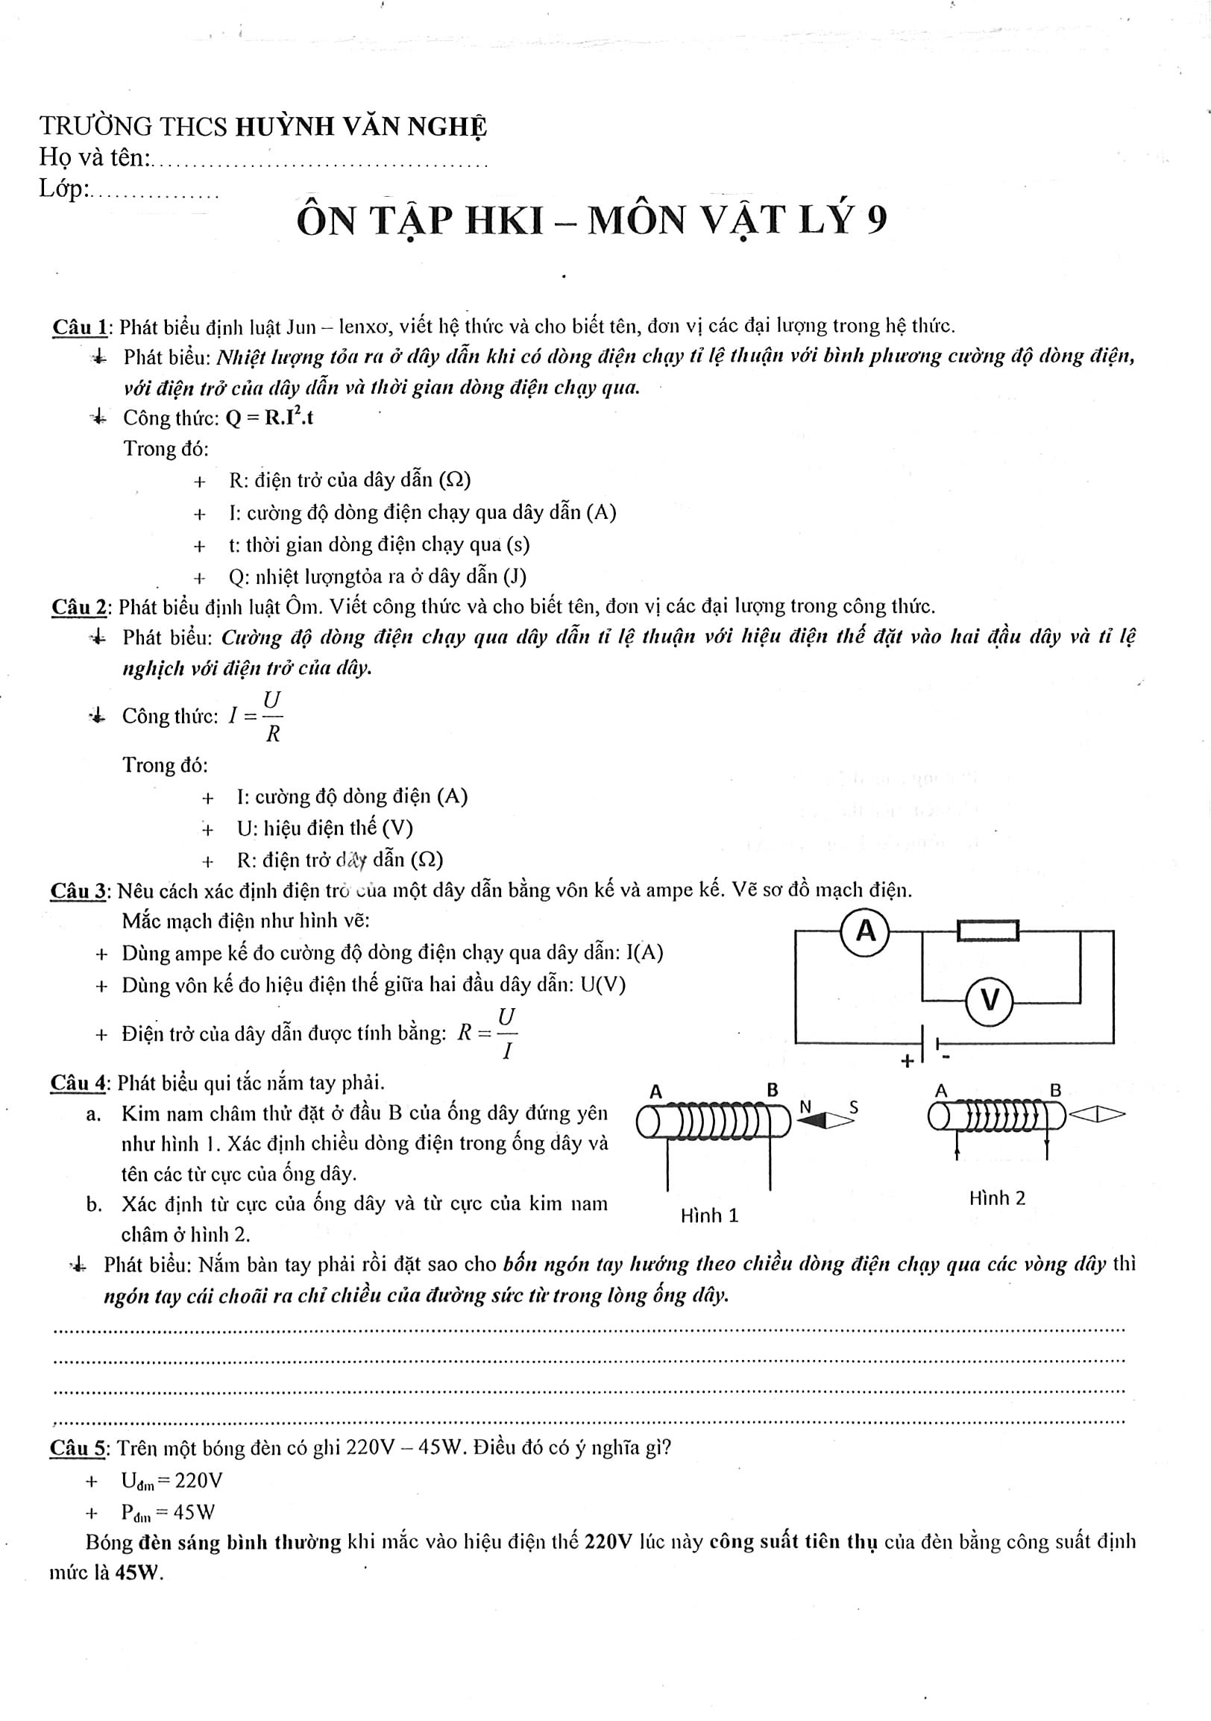

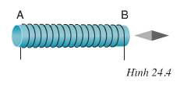
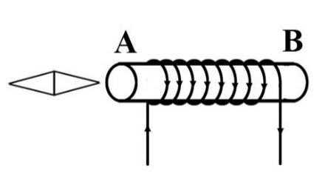
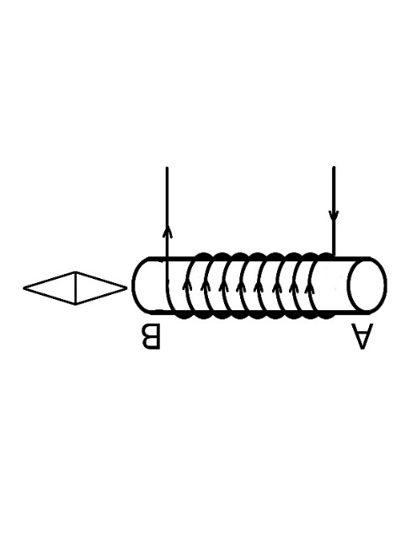
Hình 3
Hình 4
Hình 5

